«Сидим дома с пользой»
1 средняя группа
С 6.05.2020 по 8.05.2020
Тематическая неделя «Великая Отечественная Война»
Цель: Сообщить элементарные сведения о Великой Отечественной Войне.
Развивать речь детей, обогащать словарный запас
Формирование нравственных ценностей.

Дни недели | Образовательные области | Темы занятий | Цель | Ссылки
Среда  6.05. | Познавательное развитие (ФЭМП) | Тема | Цель: побуждать устанавливать количественные соотношения, используя в своей речи слова: столько, сколько. Поровну, больше, меньше. Побуждать группировать предметы по количеству: много, один, мало.  Определить: «Больше, меньше, поровну»  Предлагаем поиграть. Д/игра «Разложи правильно». Помогите Вани разложить в соответствии с формой все игрушки. Игрушки квадратной формы в квадратную коробочку и т.д.  2. Д/ игра «Что изменилось?». | 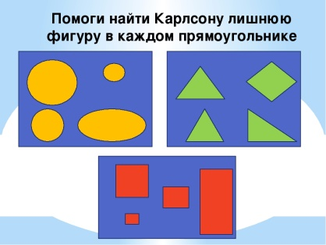  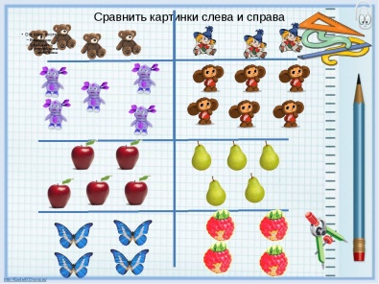  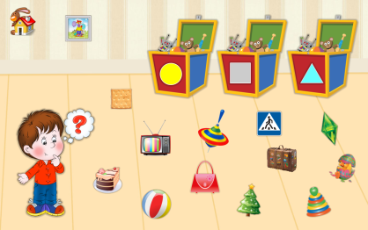  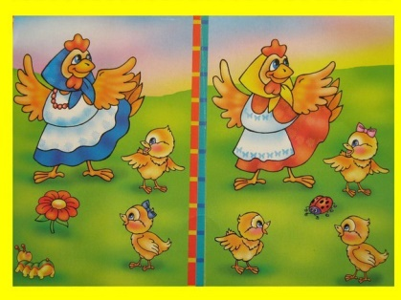
 | Физическое развитие | Ходьба и бег по кругу, как солдаты  Прыжки на месте и с продвижением вперед. | Ходьба и бег по кругу, как солдаты  Учить детей правильно держать осанку, выполняя маршировые четкие движения, «как солдаты»  2. « Прыгаем, как кенгуру»  Выполняются прыжки на двух ногах на месте, с продвижением вперед. Развивать ловкость, умение действовать по сигналу.  3. Игра «Лови мяч»  Бросать мяч двумя руками. Родитель бросает мяч ребенку, малыш ловит мяч и возвращает его родителю.
Четверг  7.05. | Окружающий мир. | Тема: «Знакомство с праздником 9 мая» | Задачи: Дать знания детям о празднике «День Победы», о том, как защищали свою страну русские люди в годы Великой Отечественной войны, как живущие помнят о них; активизировать эмоциональную сферу детей и тем самым вызвать у них желание участвовать в беседе. Воспитывать уважение, любовь к людям, защищающим Родину от врагов, ветеранам войны, заботиться о них. | Выучить стихотворение  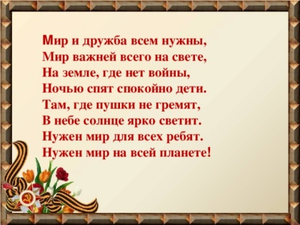
 | Музыкальное | Слушание песни:  «День Победы» | 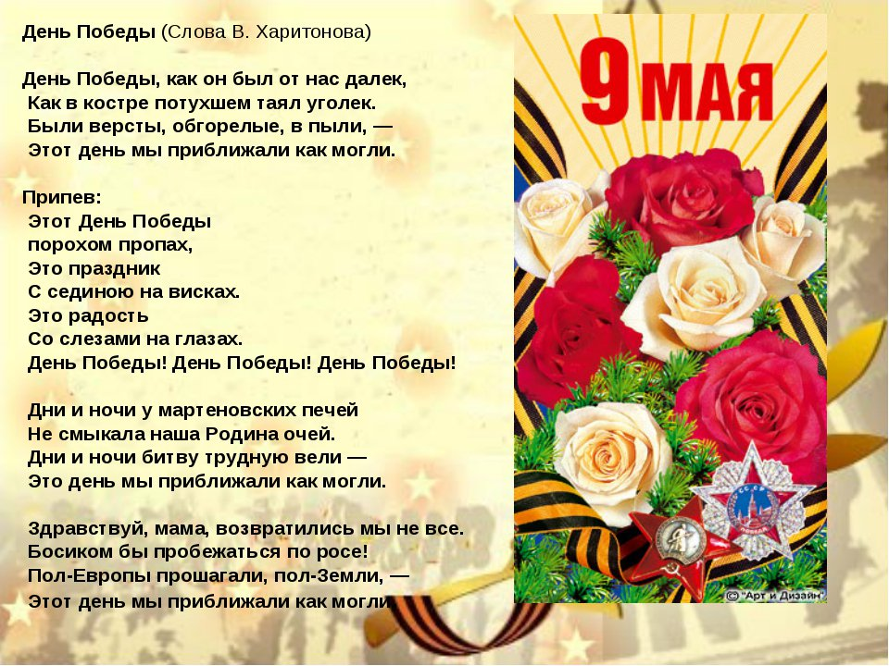
Пятница  8.05. | Рисование | «Салют Победы» | Салют — один из любимых объектов для рисования у детей. Ведь передать его образ совсем несложно, при этом композиции всегда получаются очень красочными.  Хотела бы предложить Вам  идеи для рисования салюта Победы в разных техниках на выбор  Залпы салюта можно интересно передать методом тычка жёсткой полусухой кистью. Сначала на основе тёмного цвета гуашью рисуются тонкие линии, а затем жёсткой кистью обозначаются огни салюта.  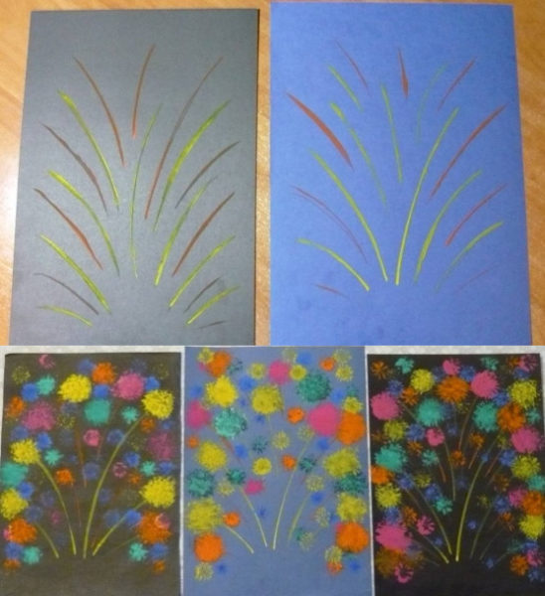  Кисть следует держать вертикально и расплющивать ворс о бумагу — получится большая пушистая точка  При этом ребёнку нужно напомнить, что кисточку следует держать у бумаги вертикально, расплющивать о неё ворс. В результате получится большая «пушистая» точка.  Образ салюта можно передать и при помощи обычной вилки. На неё набирается гуашевая краска, а затем делается оттиск на бумаге. Изображение получится интересным, если скомбинировать несколько цветов.  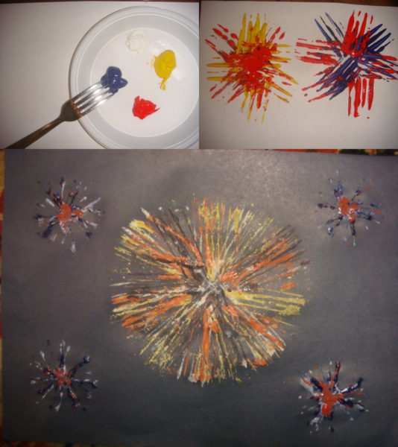  Если использовать нескольку ярких цветов, оттиск вилкой смотрится очень оригинально
 | Физическое развитие | Ходьба и бег по кругу, как солдаты  Прыжки на месте и с продвижением вперед. | Ходьба и бег по кругу, как солдаты  Учить детей правильно держать осанку, выполняя маршировые четкие движения, «как солдаты»  2. « Прыгаем, как кенгуру»  Выполняются прыжки на двух ногах на месте, с продвижением вперед. Развивать ловкость, умение действовать по сигналу.  3. Игра «Лови мяч»  Бросать мяч двумя руками. Родитель бросает мяч ребенку, малыш ловит мяч и возвращает его родителю.

Уважаемые родители по возможности мы рады будем видеть работы детей в фотоотчете в вайбере на нашей страничке средней группы.

